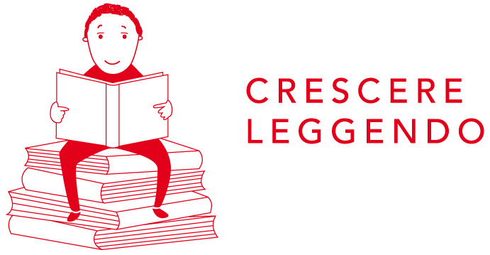
3^ GIORNATA REGIONALE DI FORMAZIONE
+ leggi + cresci
rivolta a bibliotecari, librai, docenti, futuri docenti e lettori appassionati
Palazzo della regione, via Sabbadini n. 31 UDINE
22 gennaio 2015 - ORE 14.30

SCHEDA DI ISCRIZIONE

Cognome e nome: _________________________________________

Recapiti: tel./cell. ____________________ / e-mail: __________________________

Professione: ______________________

Provenienza (scuola di / biblioteca di / altro): ________________________________

Barrare con una crocetta la scelta per la prima parte della giornata (ore 14.45-16.30):
□ 1 - LAMPI DI SCIENZA: autori, editori ed esperienze per raccontare la Scienza ai ragazzi.
□ 2 - LA SCIENZA È TEATRO. IL TEATRO È SCIENZA.
□ 3 - IL CONCETTO E LA MISURA DEL TEMPO IN PROSPETTIVA TRASVERSALE: proposte
didattiche per la scuola primaria.
□ 4 - BAMBINI, SCIENZA E LIBRI.

Seconda parte per tutti (dalle ore 17.00): IL GRANDE RACCONTO DELL’EVOLUZIONE.

Consenso al trattamento dei dati
Il/La sottoscritto/a dichiara di aver ricevuto l’informativa di cui all’art. 13 del D.Lsg 196/2003 e di esprimere il suo consenso, previsto dagli articoli 23 e ss della citata legge, al trattamento dei suoi dati per le finalità precisate nell’informativa.
(N.B. In assenza di questo consenso non sarà possibile procedere con l’iscrizione)

data: ______________________ firma: _______________________________

Si prega di inviare il modulo debitamente compilato tramite e-mail a Damatrà onlus:
info@damatra.com oppure tramite fax: 0432235781

CRESCERE LEGGENDO - progetto regionale per la promozione della lettura in età 6/12 anni
con il sostegno di: Regione Autonoma Friuli Venezia Giulia e di tutti i Comuni e delle Biblioteche coinvolti [L.R.25/2006] / promosso da: Associazione Italiana Biblioteche Sezione Friuli Venezia Giulia / in rete con: Ufficio Scolastico Regionale per il Friuli Venezia Giulia e Centro per la Salute del Bambino onlus / ideato e coordinato da: Damatrà onlus / in collaborazione con: Associazione Culturale 0432, Ente Regionale Teatrale del Friuli Venezia Giulia – progetto Teatroescuola, CSS Teatro stabile di innovazione del FVG, Sistema delle Mediateche del Friuli Venezia Giulia / con la speciale collaborazione di: Editoriale Scienza / con il supporto tecnico di: SAF Autoservizi F.V.G. S.p.A.

